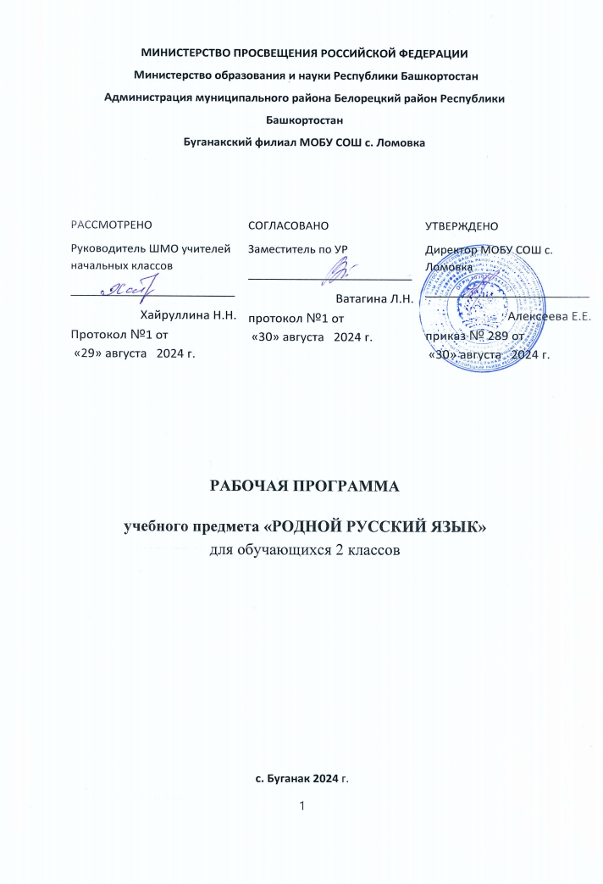
Календарно – тематическое планирование по родному русскому языку во 2 классе
№ урока | Наименование темы и разделов |  | Кол-во  часов
12ч
1 | По одёжке встречают… Богатство языка как свидетельство высокой культуры народа. |  | 1
2 | Ржаной хлебушко калачу дедушка. История языка. |  | 1
3 | Если хорошие щи, так другой пищи не ищи. История языка. |  | 1
4 | Каша – кормилица наша. |  | 1
5 | Любишь кататься, люби и саночки возить. Народный фольклор. |  | 1
6 | Делу время, потехе час. Фразеологизмы в речи. Народный фольклор. |  | 1
7 | Делу время, потехе час. Фразеологизмы в речи. Народный фольклор. |  | 1
8 | В решете воду не удержишь. Народный фольклор. |  | 1
9 | В решете воду не удержишь. Народный фольклор. |  | 1
10 | Самовар кипит, уходить не велит. Фразеологизмы в речи. |  | 1
11 | Устаревшие слова: архаизмы и историзмы. |  | 1
12 | Проект. Словарь «Почему это так называется?». |  | 1
12 ч
7 ч
13 | Помогает ли ударение различать слова? Ударение в словах. Логическое ударение. Где поставить ударение. |  | 1
14 | Для чего нужны синонимы? Словарь. Виды словарей. |  | 1
15 | Для чего нужны антонимы? Словарь. Виды словарей. |  | 1
16 | Как появляются пословицы, фразеологизмы? Фразеологизмы в речи. |  | 1
17 | Как можно объяснить значение слова? Словарь. Виды словарей. Определение лексического значения слова по словарю. |  | 1
18 | Как можно объяснить значение слова? Словарь. Виды словарей. Определение лексического значения слова по контексту. |  | 1
19 | Как научиться читать стихи и сказки? |  | 1
7ч
15 ч
20 | Участвуем в диалогах. Построение предложений для ответа на заданный вопрос. |  | 1
21 | Общение как обмен смыслами. Построение предложений для выражения собственного мнения. |  | 1
22 | Роль несловесных средств (интонации, поз, жестов, мимики) в речевом общении. |  | 1
23 | Речевой этикет: использование слов ты, вы при общении. |  | 1
24 | Составляем развёрнутое толкование значения слова. |  | 1
25 | Учимся связывать предложения в тексте. Смысловое единство предложений в тексте. Письменная речь и признаки текста. |  | 1
26 | Заглавие текста. Подбор заголовков к предложенным текстам. Тема и главная мысль в тексте. |  | 1
27 | Последовательность предложений в тексте. Средства связи между предложениями и частями текста. |  | 1
28 | Последовательность частей текста. |  | 1
29 | Создаём тексты-инструкции и тексты-повествования. |  | 1
30 | Особенности текста-повествования. Упражнения в воспроизведении и создании текстов-повествования. |  | 1
31 | Особенности текста-повествования. Упражнения в воспроизведении и создании текстов-повествования. |  | 1
32 | Особенности текста-описания. |  | 1
33 | Особенности текста-рассуждения. |  | 1
34 | Особенности текста-рассуждения.  Контрольная работа. |  | 1
15 ч
34ч

